“SCANNING TARGET”

Oleh;
Nama : Kiki Arifudin
Nim : 09040581721011
Prodi : TEKNIK KOMPUTER DAN JARINGAN

DIPLOMA KOMPUTER
FAKULTAS ILMU KOMPUTER
UNIVERSITAS SRIWIJAYA

- www.Telkomsel.com

- ip : [42.255.196.45]

- Hasil scanning dengan menggunakan netcraft

- Akselerator web adalah server proxy yang mengurangi waktu akses situs web. Dengan menggunakan Varnish
- Sisi server
Termasuk semua teknologi utama yang terdeteksi Netcraft berjalan di server seperti PHP. Dengan ssl
- Sisi klien
Termasuk semua teknologi utama yang berjalan di browser (seperti JavaScript dan Adobe Flash). Menggunakan javascript
- Pengkodean Karakter
Sistem pengkodean karakter terdiri dari kode yang memasangkan setiap karakter dari repertoar yang diberikan dengan sesuatu yang lain seperti pola bit, urutan bilangan alami, oktet, atau pulsa listrik untuk memfasilitasi transmisi data (umumnya angka atau teks) melalui jaringan telekomunikasi atau untuk penyimpanan data. Dengan utf 8
- Kompresi HTTP
Kompresi HTTP adalah kemampuan yang dapat dibangun ke dalam server web dan klien web untuk memanfaatkan bandwidth yang tersedia dengan lebih baik, dan memberikan kecepatan transmisi yang lebih besar antara keduanya. Dengan menggunakan Gzip content encoding

- Wayback.com

Hasil scanning dengan menggunakan wayback, di dapati data target berupa tampilan website di setiap update. Berikut salah satu screenshot yang menampilkan halaman home website pada tanggal 8 februari 2005.
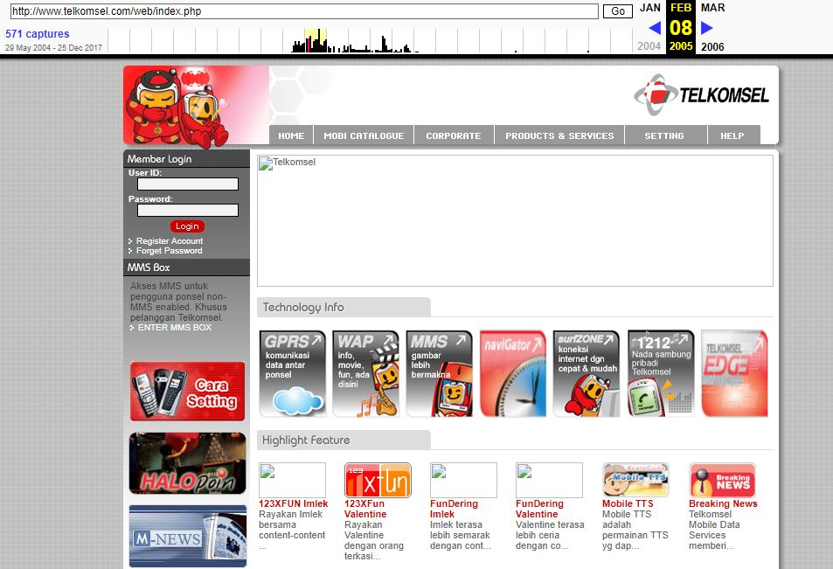

- Scaning dengan menggunakan robtex.com
Dari hasil scanning yang di dapat dengan menggunakan website robtex didapati onformasi berupa IP address dan beberapa informasi mengenai website target seperti pada gambar berikut.
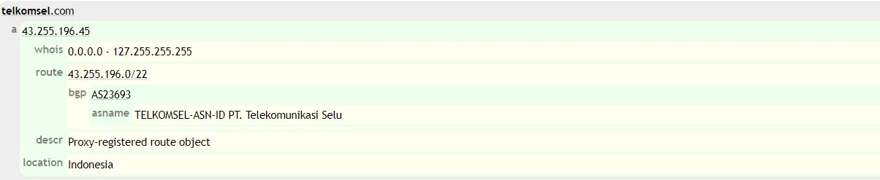
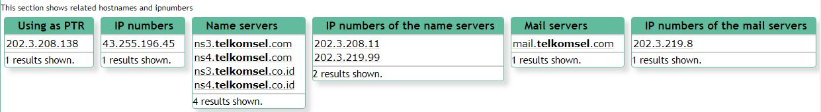

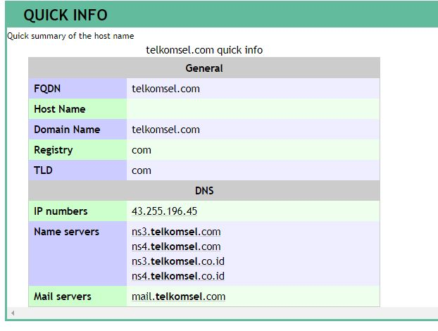

- Scanning dengan menggunakan WHOIS.COM

Dari hasil scanning dengan menggunakan website whois.com di dapati informasi website target berupa informasi IP address dan beberapa info lainnya seperti pada foto berikut.

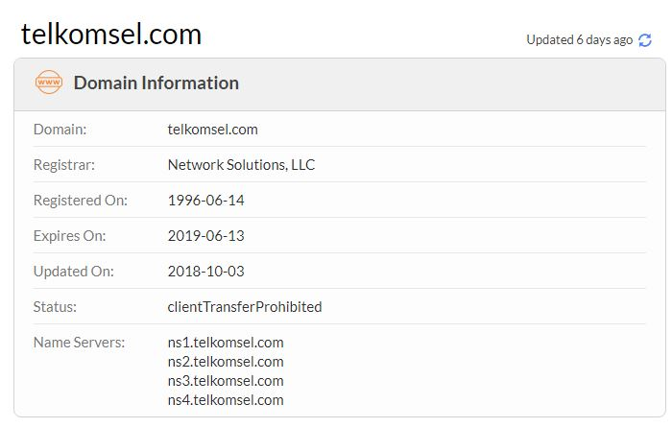
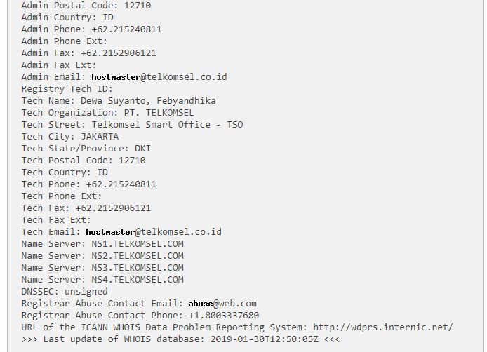

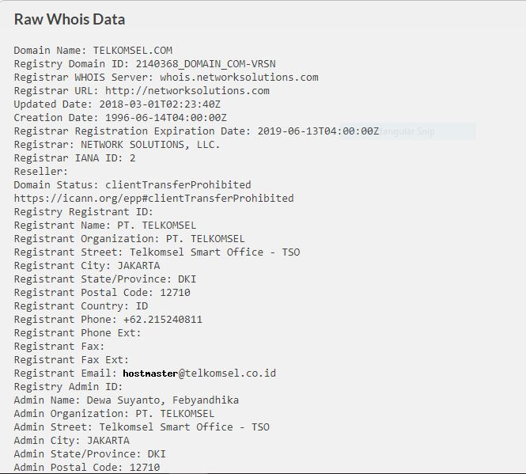

- Dan berikut foto ping terhadap website target.
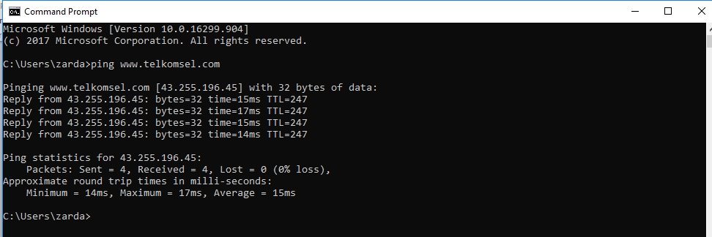

- Analisis wireshark

Sebelum melakukan analsisi dengan menggunakan wireshark berikut adalah ip addres dari computer.
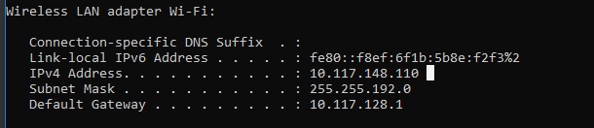
Dari proses anlisis wireshark didapati proses 3-way handshake sebagai berikut.

Foto menunjukkan FIN bahwa pengirman segmen TCP tlah selesai dan ACK.

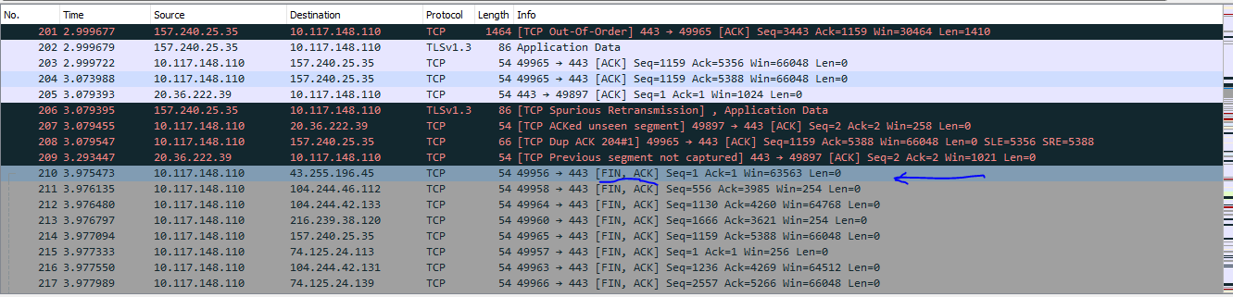

Foto berikutnya menunjukkan bahwa paket data UDP sudah di terima dengan tanda ACK
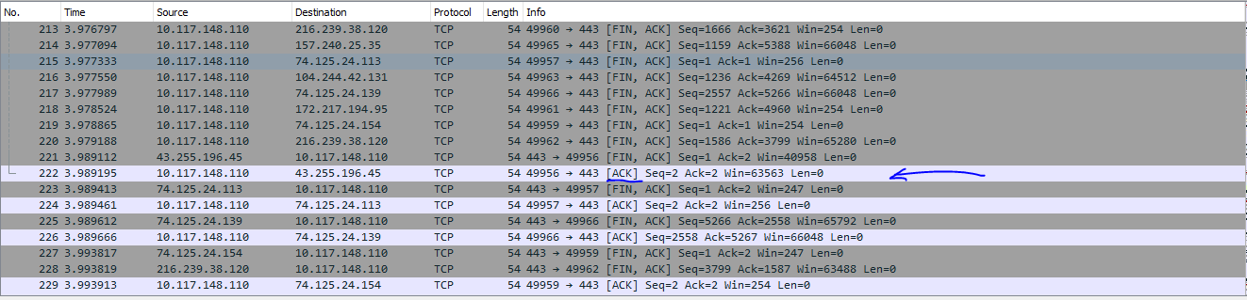

- www.mudah.my

- IP address [103.10.43.133]
- NETCRAFT.com

Dari hasi scanning dengan munggunakan netcraft.com di dapati informasi sebagai berikut.

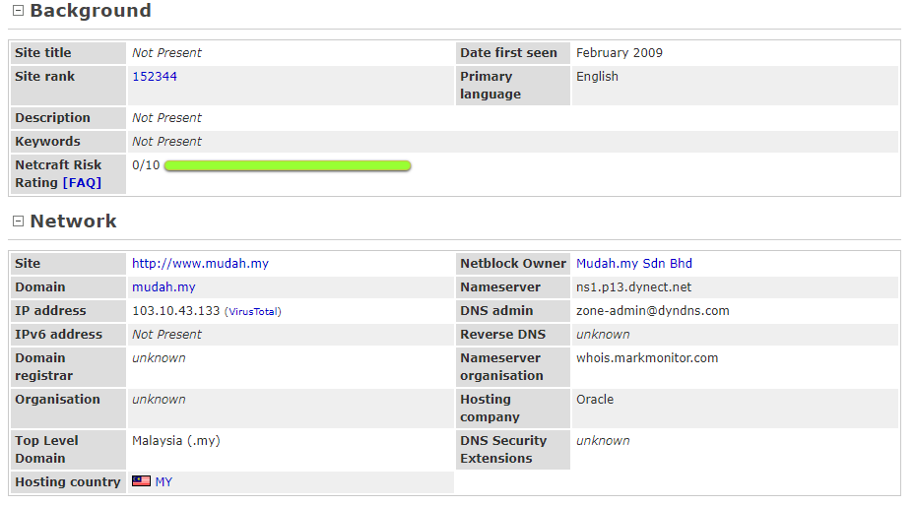
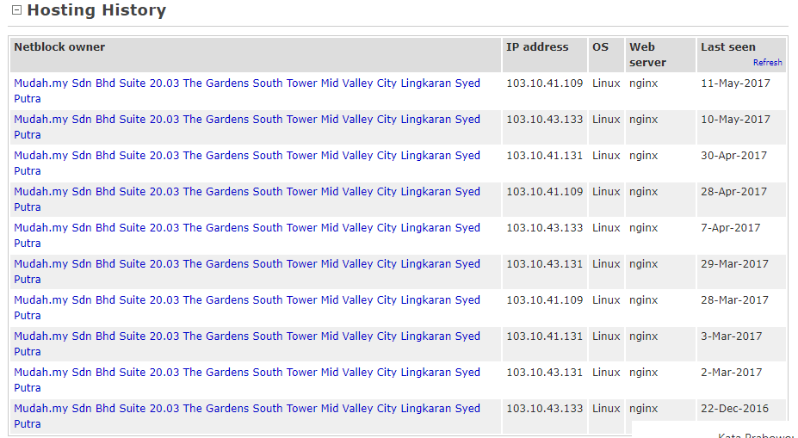
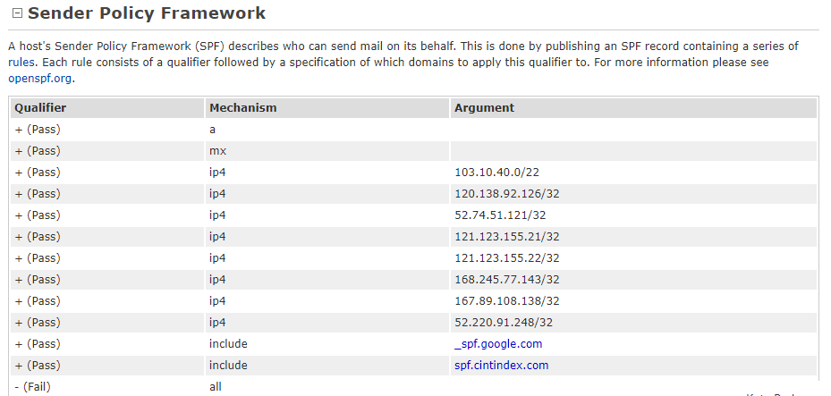

- web.archive.org

dari hasil scanning website target dengan menggunakan wayback di dapati infromasi update pada pada website target dan berikut foto yang menunjukkan tampilan muka website pada tanggal 30 Agustus 2010.

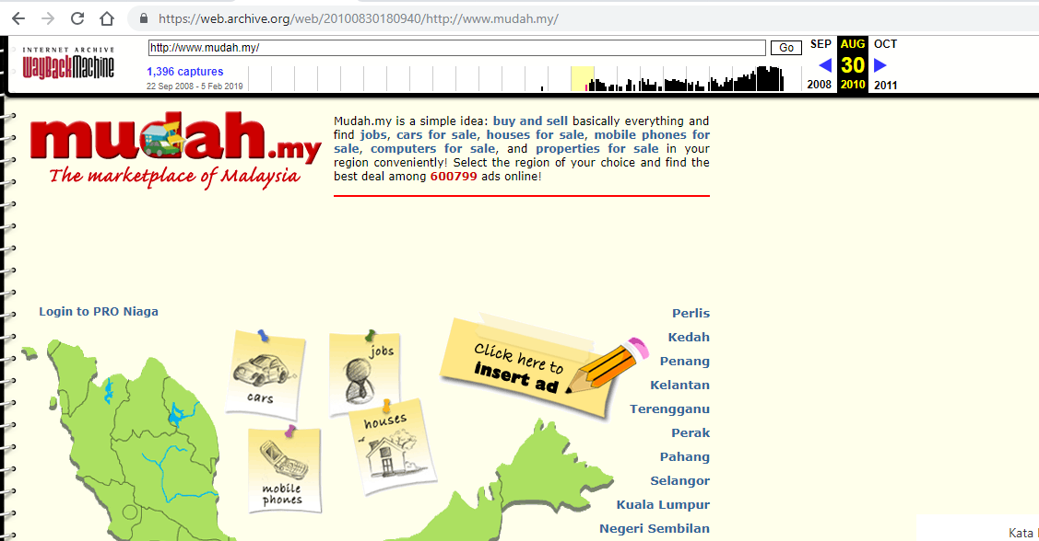

- robtex.com

dari hasil scanning dengan menggunakan robtex, di dapati informasi dasar seperti apda foto berikut ini.

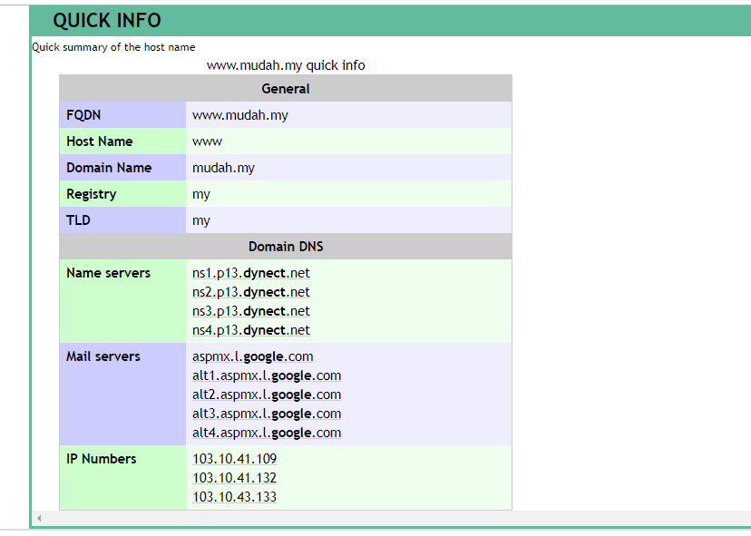

- Ping ip dengan CMD

Berikut merupakan foto ping IP website target dengan menggunakan CMD

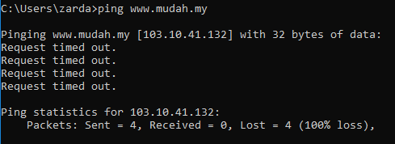

Hasil ping yang dilakukan di dapati gagal (time out).

- Analisis Wireshark
Berikut merupakan foto yang menunjukkan pengiriman paket data dari user ke server website target.
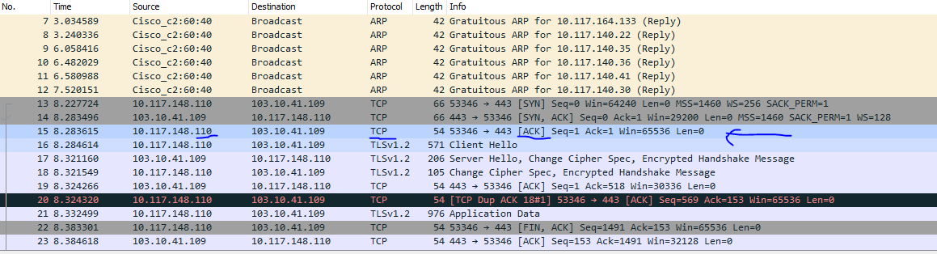
Berikut merupakan foto yang menunjukkan notifikasi penerimaan paket data dari server website ke user.
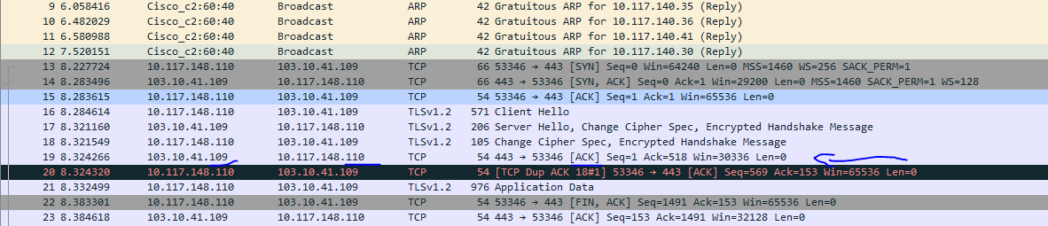

- www.jakarta.go.id

- IP Address [103.209.7.21]
- Netcraft.com

Dari hasil scanning dengan menggunakan netcraft didapati informas website target berupa IP Address dan beberapa informasi seperti pada foto berikut.

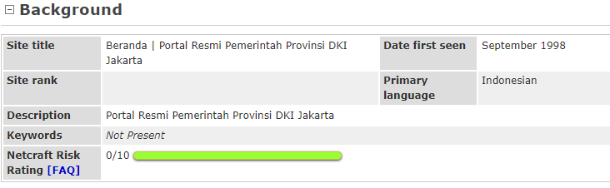

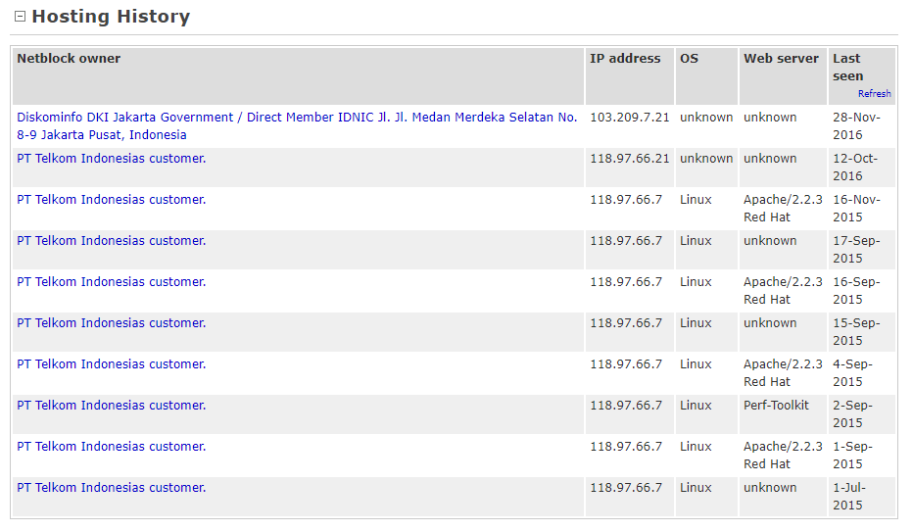

- archive.org

dari hasil scanning website target dengan menggunakan way back di dapati informasi update dan tampilan muka website seperti pada foto berikut, website target melakukan update tampilan pada tanggal 1 Agustus 2013.

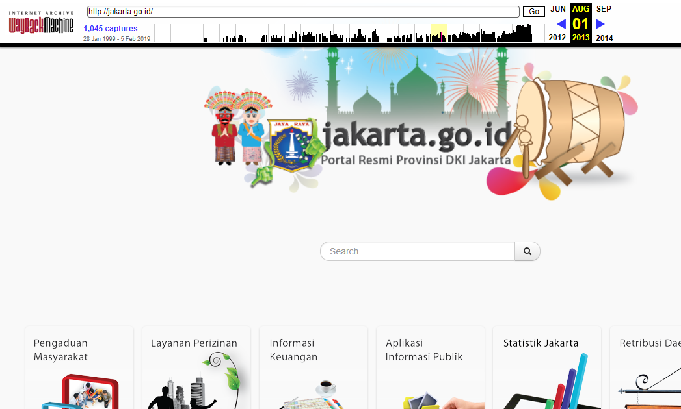

- robtex.com

dari hasil scaning dengan menggunakan robtex, di dapati informasi sebagai berikut

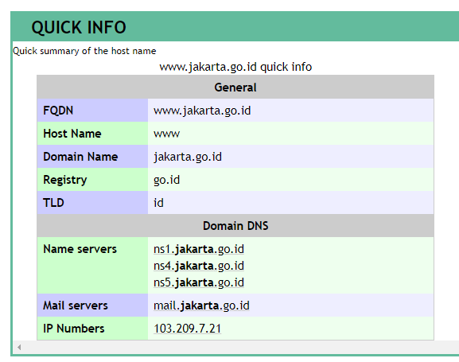

- ping cmd
berikut hasil ping dnegan menggunakan CMD

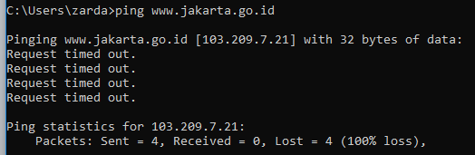

- analisis wireshark

berikut merupakan hasil dari analisis menggunakan wireshark yang menunjukkan diterimanya pengiriman paket data dari user ke server website target.

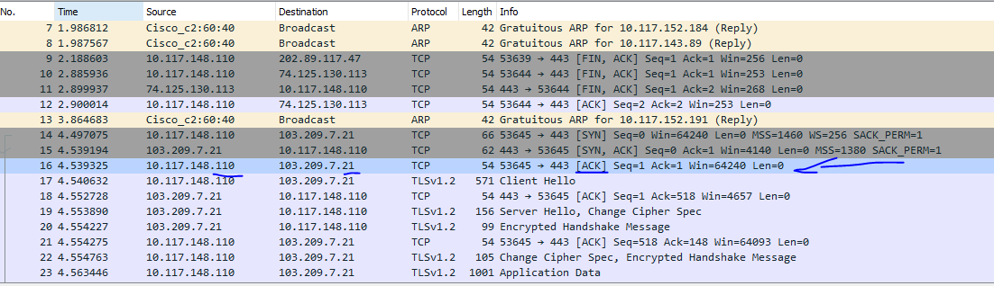

Berikut merupakan hasil analisis yang menunjukkan pengiriman sinyal dari server website target ke user.

